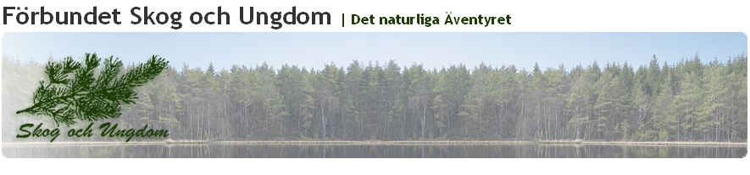

DAGORDNING VID KONSTITUERANDE MÖTE.

1. Öppnande
2. Dagordning
3. Val av ordförande och sekreterare för mötet
4. Val av justeringsmän
5. Redogörelse av Skog och Ungdoms verksamhet och stadgar
6. Bildande av lokalavdelning
7. Val av interimstyrelse
8. Val av revisorer
9. Val av firmatecknare
10. Öppnande av bank-konto
11. Beslut om avdelningens program
12. Beslut om medlemsavgift
13. Beslut om möte med avdelningens styrelse
14. Avslutande

Förbundet Skog och Ungdom
Box 2032, 641 02 Katrineholm Tel: 0150-503 95 forbundet@skogochungdom.se
www.skogochungdom.se

